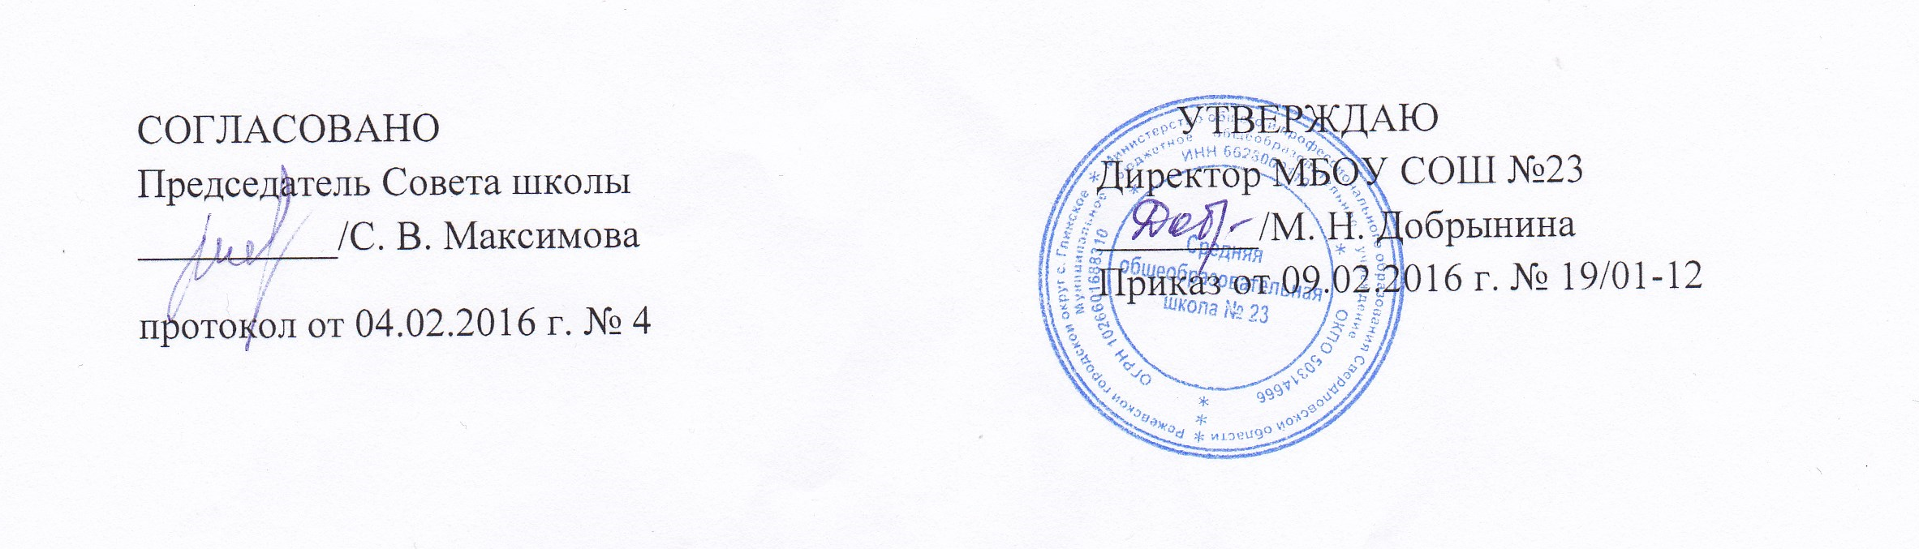  СОГЛАСОВАНО  Председатель Совета школы  __________/С. В. Максимова  протокол от 04.02.2016 г. № 4 | УТВЕРЖДАЮ  Директор МБОУ СОШ №23  ________/М. Н. Добрынина  Приказ от 09.02.2016 г. № 19/01-12

ПОРЯДОК
ознакомления с документами, регламентирующими организацию
и осуществление образовательной деятельности
в Муниципальном бюджетном общеобразовательном учреждении
«Средняя общеобразовательная школа № 23»

1. Общие положения
1.1. Порядок ознакомления с документами, регламентирующими организацию и осуществление образовательной деятельности в Муниципальном бюджетном общеобразовательном учреждении «Средняя общеобразовательная школа № 23» (далее – Порядок), разработан в соответствии с Федеральным законом от 29.12.2012 № 273-ФЗ «Об образовании в Российской Федерации», Порядком приема граждан на обучение по образовательным программам начального общего, основного общего и среднего общего образования, утв. приказом Минобрнауки России от 22.01.2014 № 32, Уставом и локальными нормативными актами Муниципального бюджетного общеобразовательного учреждения «Средняя общеобразовательная школа № 23» (далее – МБОУ СОШ № 23).
1.2. Порядок вступает в силу с момента утверждения приказом руководителя МБОУ СОШ № 23.

2. Порядок ознакомления с документами
2.1. Адрес местонахождения документов: кабинет директора МБОУ СОШ № 23, приемная кабинета директора, кабинет заместителей директора по учебно-воспитательной работе.
2.2 Обучающиеся имеют право на ознакомление со свидетельством о государственной регистрации, с Уставом, лицензией на осуществление образовательной деятельности, свидетельством о государственной аккредитации, учебной документацией, другими документами, регламентирующими организацию и осуществление образовательной деятельности в МБОУ СОШ № 23.
Родители (законные представители) несовершеннолетних обучающихся имеют право знакомиться с Уставом МБОУ СОШ № 23, лицензией на осуществление образовательной деятельности, свидетельством о государственной аккредитации, учебно-программной документацией и другими документами, регламентирующими организацию и осуществление образовательной деятельности.
2.3 МБОУ СОШ № 23 обязано ознакомить поступающего и (или) его родителей (законных представителей) со своим Уставом, с лицензией на осуществление образовательной деятельности, свидетельством о государственной аккредитации, образовательными программами и другими документами, регламентирующими организацию и осуществление образовательной деятельности, права и обязанности обучающихся.
Копии указанных документов, информация о сроках приема документов размещаются на информационном стенде и официальном сайте МБОУ СОШ № 23 в сети Интернет.
2.4. Факт ознакомления родителей (законных представителей) ребенка с лицензией на осуществление образовательной деятельности, свидетельством о государственной аккредитации, Уставом МБОУ СОШ № 23 фиксируется в заявлении о приеме и заверяется личной подписью родителей (законных представителей) ребенка.
Подписью родителей (законных представителей) ребенка фиксируется также согласие на обработку их персональных данных и персональных данных ребенка в порядке, установленном законодательством РФ.
2.5. МБОУ СОШ № 23 размещает на официальном сайте в информационно-телекоммуникационной сети «Интернет» http://.23rezh.uralschool.ru/ информацию в соответствии с перечнем сведений, установленных федеральным законодательством, и обеспечивает ее обновление.
2.6. Сканированные копии правоустанавливающих документов, а также отдельных локальных нормативных актов, затрагивающих интересы обучающихся, вывешиваются в помещении МБОУ СОШ № 23, в общедоступном месте на информационных стендах.
2.7 МБОУ СОШ № 23 с целью проведения организованного приема граждан в первый класс размещает на информационном стенде, на официальном сайте в сети «Интернет» следующую информацию:
– о количестве мест в первых классах не позднее 10 календарных дней с момента издания распорядительного акта о закрепленной территории приказа Управления образования Администрации РГО о приеме в 1 класс);
– о наличии свободных мест для приема детей, не проживающих на закрепленной территории, не позднее 1 июля.
2.8. МБОУ СОШ № 23 размещает распорядительный акт Управления образования Администрации Режевского городского округа о закреплении образовательных организаций за конкретными территориями Режевского городского округа на информационном стенде и на официальном сайте ОО в сети Интернет.
2.9. Распорядительные акты МБОУ СОШ № 23 о приеме детей на обучение по программам начального общего, основного общего и среднего общего образования размещаются на информационном стенде МБОУ СОШ № 23 в день их издания.
2.10. В целях своевременного ознакомления участников образовательных отношений с документами, регламентирующими организацию и осуществление образовательной деятельности в МБОУ СОШ № 23:
1) информация о принятых локальных нормативных актах оглашается на собраниях обучающихся, родителей (законных представителей) обучающихся, работников МБОУ СОШ № 23, о чем делается отметка в протоколе собрания;
2) классные руководители проводят классные часы с обучающимися, родительские собрания по вопросам ознакомления с документами, регламентирующими организацию и осуществление образовательной деятельности в МБОУ СОШ № 23;
3) заместители руководителя организовывают консультации с участниками образовательных отношений по вопросу применения локальных нормативных актов, регламентирующих организацию и осуществление образовательной деятельности в МБОУ СОШ № 23.

Положение принято педагогическим советом, протокол № 6 от 27.01.2016 г.

